«Развитие речи дошкольников посредством развития мелкой моторики руки»

Одним из способов развития мелкой моторики являются "пальчиковые игры", способствующие развитию речи, творческой деятельности.
Трехлетние малыши осваивают уже игры, которые проводятся двумя руками, например, одна рука изображает домик, а другая - кошку, вбегающую в этот домик.
Четырехлетние дошкольники могут играть в эти игры, используя несколько событий, сменяющих друг друга.
Старшим детям можно предложить оформить игры разнообразным реквизитом мелкими предметами, домиками, шариками, кубиками и т. д.

Все пальчиковые игры развивают речь: обогащают словарь, общую осведомленность, способствуют развитию правильного произношения, формируют чувство ритма.

Игры можно условно разделить:
- игры на развитие тактильного восприятия, игры с водой и песком, фольклорные пальчиковые игры, упражнение с предметами, игры на выкладывание, игры на нанизывание, игры с конструкторами;
- игры коммуникаторы, игры на формирование элементарных представлений о своем организме и практических умений заботы о своем здоровье, игры для создания положительного настроения и т.д.
Благоприятное воздействие на развитие движений всей кисти и пальцев руки оказывают игры с предметами: пирамидки, вкладыши различного типа, разноцветные счеты, матрешки, мозаика, игры с карандашами, пальчиковые бассейны с различными наполнителями.
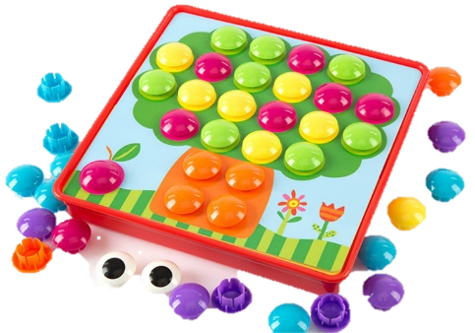
"Мозаика", "Конструктор" - этот материал способствует интенсивному развитию движений пальцев рук. Идея мозаики заключается в составлении из мелких частей целого изображения. Это развивает сообразительность, наблюдательность, терпение и настойчивость, умение строить причинно-следственные связи.
Игры с бусинками: "Разноцветные бусы", "Сделаем куклам мамы" - помогут скоординировать движения обеих рук. Ребёнку предлагаются для нанизывания на верёвочку бусы с дырочками разного диаметра и глубины, что способствует совершенствованию координации системы "глаз-рука". В этой детской игре формируется не только ручная умелость, но и сенсорные эталоны, отражающиеся в речевом развитии (цвет, форма, величина, количество).
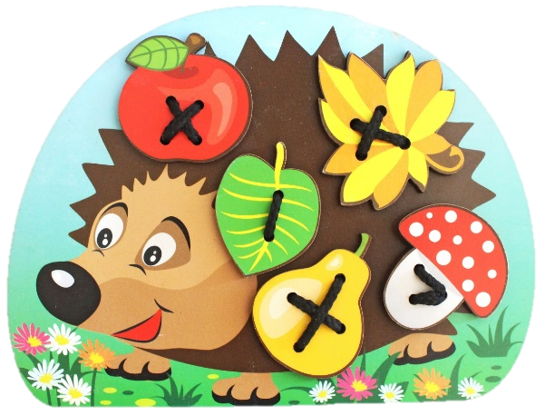
Игры-шнуровки: развивают сенсомоторную координацию, мелкую моторику рук; развивают пространственное ориентирование, способствуют усвоению понятий "вверху", "внизу", "справа", "слева"; формируют навыки шнуровки (шнурование, завязывание шнурка на бант); способствуют развитию речи; развивают творческие способности; развивают усидчивость; игра способствует улучшению координации движений, гибкости кисти и раскованности движений вообще, что является залогом отсутствия проблем с письмом в школе.
Игры с прищепками: которые развивают мелкую моторику, пространственное воображение, способствуют развитию интеллекта и мышления, а также становлению речи.
Использование продуктивных видов деятельности, развивающих мелкую моторику и речь (рисование, лепка, аппликация, конструирование, плетение и т.д.).
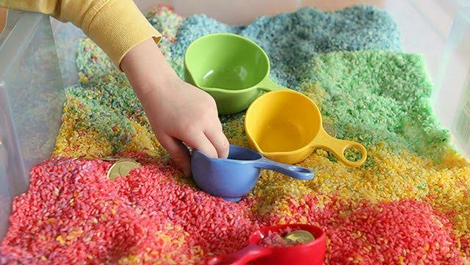
Применение крупы: (гороха, риса, манки, гречки и т.д.) развивают точность движений. С их помощью можно работать по сюжетам сказок, проговаривая детали. Например, игра "Золушка" (дети перебирают перемешанную крупу, приговаривая потешку), "Рисунок на крупе" с последующим описательным рассказом.
Приемы развития мелкой моторики рук
- Массаж кистей и пальцев рук (Ежедневный тщательный массаж кистей рук: мягкие массирующие движения и разминания каждого пальчика, ладошки, наружной стороны кисти).
- Ежедневные пальчиковые игры (со стихами, скороговорками).
- Работа с предметами и материалом (пластилин, конструктор, прищепки, бусины, крупы и др.)
- Пальчиковый театр.
- Конструирование и работа с мозаикой, пазлами.
- Выкладывание фигур из счетных палочек.
- Игры с предметами домашнего обихода.
При совершенствовании у детей ручной умелости, развивается интеллект, формируются психические процессы, развиваются коммуникативные навыки.
Целенаправленная, систематическая и планомерная работа по развитию мелкой моторики рук у детей дошкольного возраста способствует формированию интеллектуальных способностей, положительно влияет на речевые зоны коры головного мозга, а самое главное - способствует сохранению физического и психического здоровья ребенка.

Желаем успехов!

